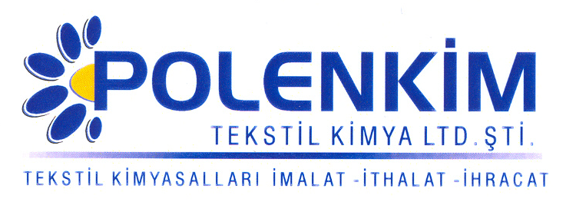

POLENAX PLUS

Polenax Plus, kumaşa kazandırdığı antipling özelliğinin yanında, katalizatörlü yapısı antistatik efekt, kaygan tuşesi, yüksek sıcaklıklara ve pH koşullarında da aynı efekti kazandırabilme en belirgin özelliği olan özel bir apre malzemesidir.

KARAKTERİSTİKLER

Görünüş : Beyaz akışkan likit
pH : 7,0 ± 0,5
Sp.gr : ~ 1,0
İyonite : Noniyonik

ÖZELLİKLERİ

- Polenax Plus’ın en belirgin özelliklerinden biri kumaşın optik değerini etkilememesidir.

KULLANIM ALANLARI VE ŞEKLİ

- Polenax Plus, her tür elyafta (doğal - sentetik) ve bunların karışımlarında emdirme metodu ile kullanılabilir.

Sürekli Metod

Kullanım Miktarı 30 - 70 gr/lt
pH 5,0 - 5,5
Pic-up 70 - 80 %
Sıcaklık/kurutma 120 - 150 ºC

SAKLAMA KOŞULLARI

Sıcaktan ve soğuktan korunduğunda orijinal ambalajında en az 6 ay özelliklerini muhafaza eder.

Teknik bültenlerimizde yer alan bilgi ve açıklamalar, tamamen ürünün kullanım koşulları ve metotlarının anlaşılması ile ilgili olup, uygulamada ortaya çıkabilecek olan farklılıklar için bağlayıcılık oluşturmaz.
_______________________________________________________________________________
Tel: (0224) 211 33 36 (pbx) Fax: (0224) 211 37 95 BUTTİM (Bursa Uluslararası Tekstil Ticaret Merkezi) B Blok Kat:5 No:1423 www.polenkim.com

